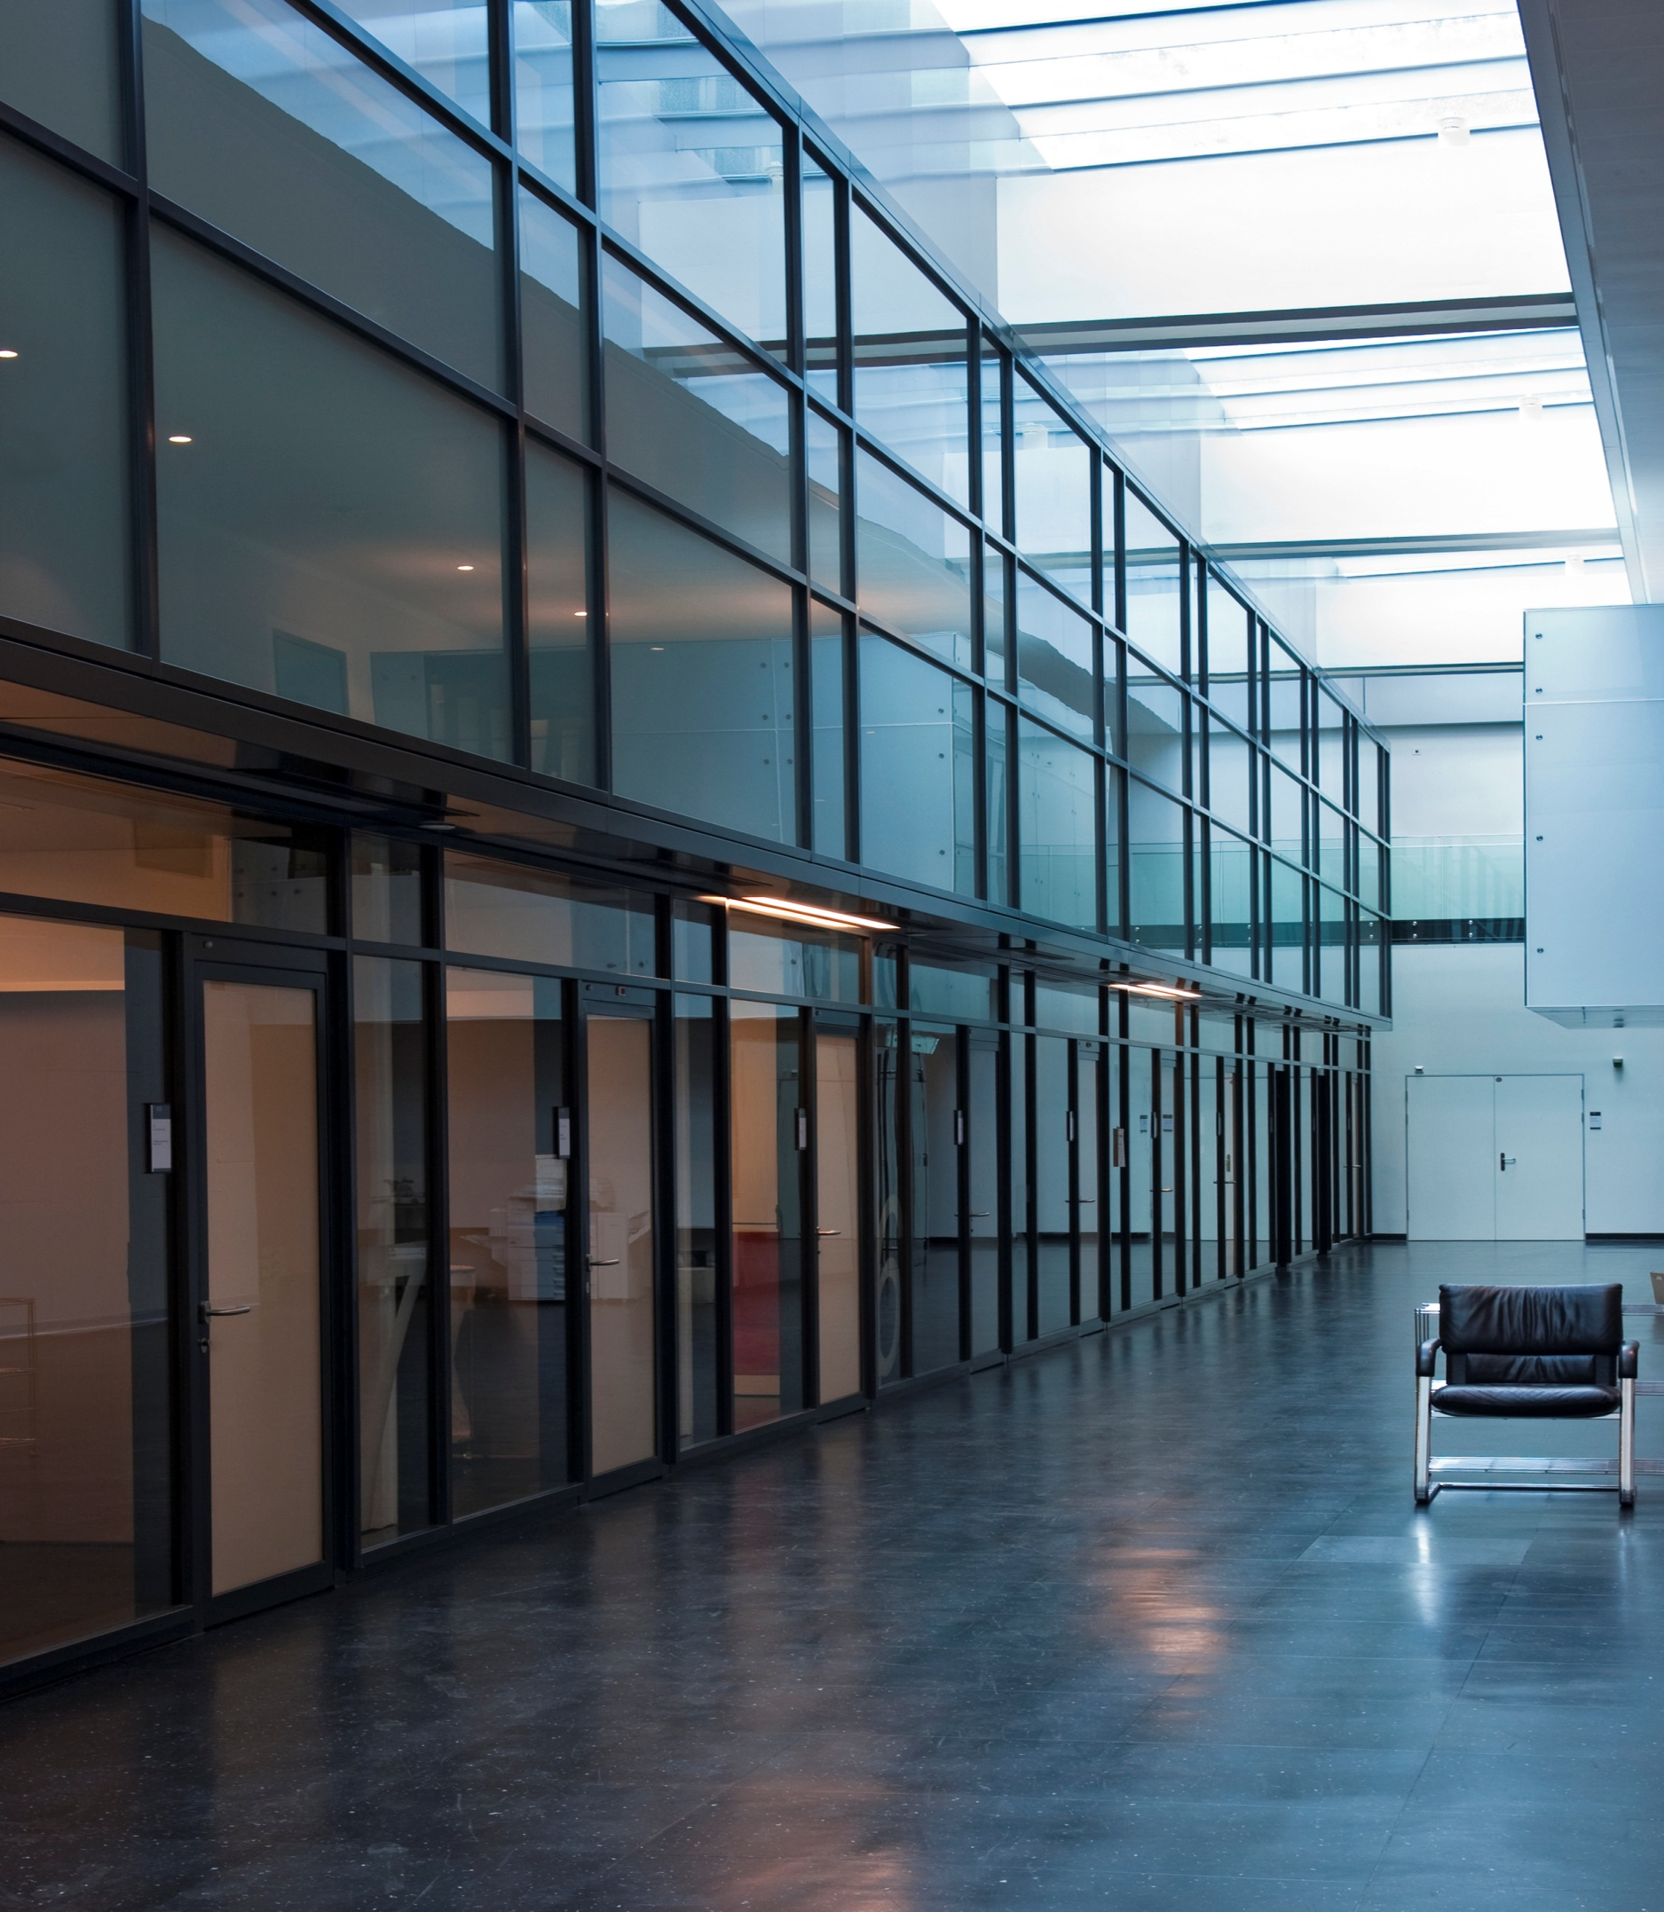
Restructuration du service de Radio-oncologie du CHUV

Agrandissement sur 2 niveaux
Transformation de l’ensemble du service
Installation de 4 nouvelles machines de traitement et d’imagerie.



Plan du niveau 06 du bâtiment hospitalier et ses légendes

Texte de MM. Lezzi et Kunz – Architectes associés (projet, architecture, concept œuvre d’art)

Plan du niveau 07 du bâtiment hospitalier et ses légendes

Suite texte de MM. Lezzi et Kunz – Architectes associés (projet, architecture, concept œuvre d’art)

Coupe longitudinale et ses légendes

Texte de M. Mirimanoff – Chef de service de la Radio-oncologie

Coupe transversale et ses légendes

Suite texte de M. Mirimanoff – Chef de service de la Radio-oncologie

Photos

Chronologie :

Photos

Commission de construction : Mandataires :

Photos

Entreprises :

Photos

Liste des matériaux :

Photos

Couts de l’opération Ratios
CFC 1chiffre Montant % SP
SUP
Ratio SUP/SP
Volume 116
Coût par m2 de SP CFC2, et CFC1-9
Cout par m3 SIA 116 de SP CFC2, et CFC1-9

Couts par affaires :

Photo dos de plaquette.

